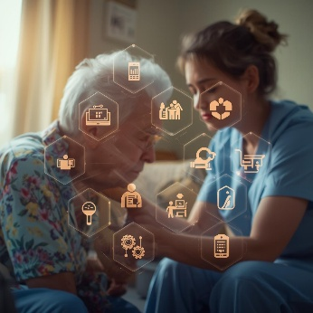
M2-2 Digitale Kommunikationsstrategien

Sichere und effektive Kommunikation mit Patienten, Angehörigen und interprofessionellen Teams über digitale Kanäle.

